PESQUISA ORIGINAL
EXPLORE — Revista de Ciência e Cura
Explore 22 (2026) 103312
Correlações entre redes locais e globais de geradores de números aleatórios durante meditações coletivas de cura
Nachum Plonka, Scott Davies, Mike Atkinson, Kevin Crowe, Joe Dispenza, Rollin McCraty
Instituto HeartMath, Boulder Creek, CA, EUA | Metamorphosis, LLC, Rainier, WA, EUA | Encephalon, Inc., Sioux Falls, SD, EUA
Autor para correspondência: nachum@heartmath.org
Palavras-chave: Medicina energética · Atenção · Emoção · Gerador de números aleatórios · Consciência · Coerência · Interconectividade

RESUMO
Introdução: O Projeto de Consciência Global 2.0 (GCP 2.0) é uma iniciativa que investiga a relação entre a consciência humana e o comportamento dos geradores de números aleatórios (GNAs) do projeto. Isso foi explorado por meio de uma série de workshops de meditação conduzidos pelo Dr. Joe Dispenza, com entre 1.000 e 2.200 participantes. Os eventos são realizados quase mensalmente e incluem práticas meditativas e 3 meditações de Cura por Coerência separadas, os pontos altos dos eventos.
Métodos: Em todos os eventos do primeiro semestre de 2024, uma torre com 40 GNAs em dispositivos GCP 2.0 foi colocada na sala de meditação, constituindo uma rede local de GNAs. Os dados foram comparados aos de centenas de GNAs distribuídos ao redor do mundo, constituindo uma rede global. Todos os outputs foram rigorosamente processados e testados para garantir aleatoriedade. Neste estudo exploratório, cada uma das redes local e global foi analisada quanto à Coerência de Rede, uma medida de atividade coerente entre os GNAs.
Resultados: Durante as 15 meditações de cura, observou-se uma correlação significativa entre a Coerência da Rede das redes global e local, com correlação média de 0,27 (p < 0,01). Como isso ocorreu apenas durante as meditações de cura e não em outros momentos, sugere que a atenção altamente focada e/ou o estado emocional elevado dos participantes na sala podem ter impacto global mensurável, demonstrando o alcance de um pequeno grupo coerente. Além disso, a combinação da Coerência de Rede local dos GNAs ao longo de todos os períodos de meditação de cura por meio de uma pontuação Z de Stouffer resultou em uma curva distintiva quando plotada, semelhando uma resposta evocada. Isso sugere um mecanismo pelo qual um sinal coerentemente focado das pessoas na sala evoca uma resposta dos GNAs, semelhante às observadas em potenciais evocados no cérebro.

INTRODUÇÃO
O termo “consciência” carrega profundo significado, frequentemente se referindo à consciência ou senciência em seres vivos. Inclui a capacidade de reconhecer estímulos externos, engajar-se na reflexão interior e vivenciar um sentido de si mesmo. Expandir esse conceito para incluir uma consciência global introduz uma perspectiva mais ampla e multidimensional do eu — que abraça um senso de unidade com toda a humanidade.
A noção de uma consciência global ou expandida está enraizada em diversas tradições espirituais e filosóficas antigas que há muito exploram a interconexão de toda a vida e a ideia de uma consciência universal. Durante a segunda metade do século XX, os avanços na pesquisa da consciência e os paradigmas científicos emergentes começaram a questionar os referenciais estritamente reducionistas. Por exemplo, David Bohm propôs o conceito de ordem implicada e Rupert Sheldrake introduziu a ideia de ressonância mórfica.
Essas perspectivas históricas motivaram o desenvolvimento de experimentos que traduzem questões sobre consciência em efeitos físicos mensuráveis, especificamente desvios da aleatoriedade em ruído eletrônico baseado em eventos quânticos. Robert Jahn e Brenda Dunne conduziram estudos extensos investigando a influência da consciência em sistemas físicos — oferecendo suporte para a visão de que a consciência e a informação podem se estender além das mentes individuais. Trabalhando com Jahn e Dunne no Laboratório de Pesquisa de Anomalias em Engenharia de Princeton, Roger Nelson realizou numerosos experimentos para testar se os indivíduos poderiam impactar os outputs de geradores de números aleatórios (GNAs). Esses dispositivos são projetados para produzir sequências completamente imprevisíveis de 0s e 1s (bits). Suas descobertas levaram à criação do Projeto de Consciência Global (GCP), a primeira iniciativa moderna voltada a investigar cientificamente a interconexão e o surgimento de uma consciência humana global. O GCP empregou uma rede mundiais de GNAs para examinar os eventos globais significativos e atenção coletiva e/ou emoções sincronizadas poderiam afetar o comportamento correlacionado de outputs aleatórios.
O Projeto de Consciência Global 2.0 (GCP 2.0) baseia-se nessa fundação como uma versão atualizada e mais abrangente do esforço original, trazendo rigorosa exploração científica para os efeitos da consciência humana sincronizada (atenção e emoções) sobre a coerência em uma rede global muito mais ampla de GNAs. O GCP 2.0 é atualmente liderado pelo Instituto HeartMath. É parte da Iniciativa de Coerência Global (GCI), lançada em 2008, baseada na crença de que a humanidade se encontra num ponto crucial na evolução da consciência — com a oportunidade de avançar em direção a sistemas sociais, econômicos e culturais mais cooperativos, inclusivos e interconectados. A GCI é um empreendimento baseado na ciência que se concentra na pesquisa de como a consciência humana (incluindo fisiologia, emoção, atenção e comportamento em grupo) se relaciona com os sistemas energéticos da Terra, como o campo geomagnético.
A nova rede GCP 2.0 coleta dados de uma série distribuída de GNAs localizados ao redor do globo. Esses dispositivos são projetados para produzir sequências completamente imprevisíveis de 0s e 1s, mas apresentam sinais de coerência — denominada Coerência de Rede — durante períodos de forte atenção e/ou sincronia emocional entre a humanidade. A Coerência de Rede é uma medida do surgimento de comportamento estatisticamente correlacionado entre GNAs, dispositivos que, de outra forma, deveriam produzir outputs independentes e verdadeiramente aleatórios. Esse efeito foi observado pela primeira vez no GCP original (GCP 1), cujos dados acumulados ao longo de 17 anos revelaram probabilidades de um trilhão contra a aleatoriedade, apoiando com alta confiança que eventos globais que geram atenção coletiva e/ou respostas emocionais poderiam induzir coerência entre GNAs independentes. Esses dispositivos começaram a se comportar em sincronia, apesar de sua natureza inerentemente aleatória e separação física, mesmo em vastas distâncias.
O GCP 2.0 amplia essa pesquisa anterior usando uma rede significativamente maior. Com mais de 4.000 GNAs planejados, o projeto representa um dos maiores experimentos contínuos sobre correlações relacionadas à consciência já conduzidos. Uma rede maior é potencialmente mais sensível, como mostrado por uma análise de escala dos dados do GCP.Ele utiliza tecnologia de tunelamento quântico para a geração de números aleatórios e o projeto permite a participação de cientistas cidadãos. Seu objetivo é explorar ainda mais como as emoções e a atenção humanas compartilhadas em resposta a eventos globais podem impactar diretamente o mundo físico. Ao fornecer uma melhor compreensão de nossa inter-relação, o projeto explora como nossas intenções e emoções podem influenciar nosso ambiente. Quando há atenção ou emoção sincronizadas, os GNAs em toda a rede produzem mais 1s ao mesmo tempo ou mais 0s ao mesmo tempo do que o esperado pelo acaso em longos períodos de tempo.
Os dispositivos GCP2.0 são projetados com tecnologia de tunelamento quântico de última geração e desenvolvidos por especialistas em criptografia e ciência da computação. Ao contrário do GCP1, que exigia acesso contínuo a computadores e conexões de banda larga, os dispositivos GCP2.0 são autônomos e mais acessíveis a cientistas cidadãos. Cada unidade contém quatro GNAs independentes, e o projeto planeja implantar 1.000 desses dispositivos globalmente. Metade será colocada em 25 locais de alta densidade ou significativos em grupos de 20 dispositivos cada, enquanto os 500 restantes serão distribuídos de forma mais ampla. Todos os dados da rede global são capturados continuamente em um arquivo fechado e seguro. No momento da redação deste texto, o tamanho da rede já ultrapassa em muito o do GCP1 em seu pico. Esses GNAs, projetados para produzir sequências imprevisíveis de bits, mostram uma correlação excessiva mensurável — Coerência de Rede — durante períodos de atenção global e/ou sincronia emocional.
Uma das principais questões de pesquisa exploradas no GCP2.0 é o efeito de grupos focados e coerentes na coerência local e global. A hipótese é que não apenas grandes eventos de abrangência global coincidem com a Coerência de Rede do GNA, mas mesmo eventos locais com alto grau de coerência do ritmo cardíaco e intenção compartilhada se refletem em seu ambiente, incluindo GNAs próximos e distantes.
O Dr. Joe Dispenza lidera workshops de meditação realizados quase mensalmente e oferece um contexto diferenciado para explorar essa hipótese. Esses eventos, que incluíam práticas meditativas em grande escala e meditações de Cura por Coerência, proporcionaram uma oportunidade de analisar as potenciais correlações entre emoção coletiva e atenção e o aumento da coerência de rede no comportamento dos GNAs. Foi demonstrado que os participantes exibem sincronização entre suas variabilidades de frequência cardíaca durante essas curas. Eles servem como estudos de caso convincentes no esforço mais amplo de compreender os mecanismos pelos quais a consciência pode interagir com outros seres humanos ou objetos no contexto da cura e dos sistemas físicos.
Este artigo apresenta uma análise exploratória detalhada de 15 meditações de cura conduzidas em 5 eventos separados em 2024. O conjunto de dados compreende outputs de uma Torre de GNAs com 40 GNAs localizada no palco durante cada evento, em conjunto com dados da rede global distribuída de GNAs do GCP2.0, incluindo mais de 700 GNAs. O objetivo central é investigar se práticas coletivas estruturadas — particularmente aquelas centradas na cura e meditação — se correlacionam com anomalias estatisticamente significativas nos dados dos GNAs. De particular interesse são as comparações entre a Torre GNA local e a rede global de GNAs, que não se correlacionariam significativamente entre si se estivessem gerando números verdadeiramente aleatórios. O estudo visa contribuir para o crescente corpo de pesquisa sobre efeitos não locais e coerência global.

MÉTODOS

Configuração Física
Os dados dos GNAs foram coletados durante 5 eventos em 2024, em cada um dos quais havia uma Torre de GNAs com 40 GNAs no palco. As curas ocorreram durante retiros liderados pelo Dr. Joe Dispenza nos seguintes locais e meses norte-americanos: Marco Island, Flórida, EUA, em Janeiro; Cancún, México, em Fevereiro; San Diego (SD), Califórnia, EUA, em Março; Dallas, Texas, EUA, em Abril; e Cancún, México, em Junho. De 1.000 a 2.200 participantes que já tinham ao menos familiaridade básica com o material apresentado foram guiados por uma série de palestras sobre a conexão mente-corpo. Eles participaram de 20 a 35 horas de meditação guiada variando em intenção e postura, incluindo meditações sentados, em pé, deitados, caminhando e focadas em cura. Os participantes foram treinados em práticas destinadas a cultivar estados emocionais elevados, intenção focada e uma mudança de consciência além da autoidentificação ordinária.
Todos os retiros tinham em comum que os últimos três dias incluíam uma meditação de Cura por Coerência cada, considerada um ponto alto do evento, totalizando 15 meditações de cura em todos os eventos. Indivíduos selecionados com condições de saúde deitavam-se no centro do grupo, enquanto os participantes ao redor entram em estados emocionalmente elevados. O grupo direciona intenção compassiva para os indivíduos, com o objetivo de apoiar o bem-estar fisiológico e psicológico. A linguagem de orientação durante essas meditações de cura focou particularmente na Coerência social entre os participantes e, portanto, esperava-se que coincidisse com a Coerência da Rede entre os GNAs mais do que outras atividades do evento. Esse processo coletivo foi estruturado, guiado e repetido várias vezes durante o workshop, permitindo que os pesquisadores estudassem os efeitos potenciais de estados de emoção e atenção em grupo gerados intencionalmente sobre medidas de saúde e meio ambiente. Os dados dos GNAs foram analisados ​​e comparados entre as redes locais e globais. Este estudo foi exploratório, pois nenhuma hipótese foi formulada antes da análise dos eventos iniciais.

Instrumentação
Os dispositivos utilizados para a Torre de GNAs nos eventos e a rede global foram projetados pelo Instituto HeartMath e pela Ubld.it para o Projeto de Consciência Global 2.0. Cada dispositivo contém 4 GNAs independentes conectados a uma fonte de energia e à internet via cabo Ethernet. Os dados são armazenados na nuvem via Amazon Web Services (AWS). A rede global foi distribuída pelo planeta com anfitriões que passaram pelos requisitos de inscrição, na maioria dos casos com um dispositivo em suas casas. À medida que mais anfitriões se juntavam à rede global, ela cresceu no decorrer dos eventos, com mais de 700 GNAs independentes online durante o primeiro evento e se aproximando de 1.000 GNAs durante o quinto evento. Em todos os eventos, a mesma Torre de GNAs foi mantida no palco durante todo o evento — uma pilha de 10 dispositivos, ou seja, 40 GNAs.
Cada um dos 4 GNAs em um dispositivo GCP 2.0 gera 10.000 bits quânticos aleatórios por segundo, e os primeiros 200 foram processados para minimizar a correlação entre outputs em segundos adjacentes. Todos os outputs foram rigorosamente processados e testados para garantir aleatoriedade.

Análise
Cada GNA produz um número por segundo, a soma dos primeiros 200 bits. Esses números foram analisados quanto à Coerência de Rede, uma métrica denominada como parte do GCP 2.0. Introduzimos dois tipos de Coerência de Rede: a Coerência de Rede (Fase), também conhecida como Variância de Rede (VarRede) no GCP1, e a Coerência de Rede (Amplitude), diretamente relacionada à Variância Média de Dispositivo no GCP 1. Na presente análise, a Coerência de Rede sempre se refere à versão de Amplitude, pois é nela que resultados interessantes foram encontrados.
A Coerência de Rede (Amplitude) é calculada pelos seguintes passos: normalizar cada output do GNA para um escore Z, elevá-lo ao quadrado para obter a variância, subtrair 1 para definir o nível médio como 0, somar esses valores em todos os dispositivos e, por fim, dividir pela raiz quadrada do número de dispositivos. A Coerência de Rede (Amplitude) é calculada seguindo os seguintes passos: normalizar cada saída do GNA para um escore Z, elevá-lo ao quadrado para obter a variância, subtrair 1 para definir o nível médio como 0, somar esses valores em todos os dispositivos e, finalmente, dividir pela raiz quadrada do número de dispositivos. A Coerência de Rede (Amplitude) cumulativa ao longo de um período de interesse (por exemplo, período de meditação) foi calculada acumulando a Coerência de Rede, ou seja, somando todos os seus valores desde o início do período de meditação até o ponto de tempo de interesse.
Para interpretar essa métrica, uma tendência ascendente significativa na Coerência de Rede Cumulativa (Amplitude) significa que os GNAs na rede estão produzindo muito mais bits 1 do que 0, ou muito mais 0s do que 1s — ou seja, grande amplitude. Por outro lado, uma tendência descendente significativa significa que há uma quantidade razoavelmente equilibrada de bits 0 e 1 sendo produzida por cada GNA, com variação inesperadamente baixa, ou seja, pequena amplitude.

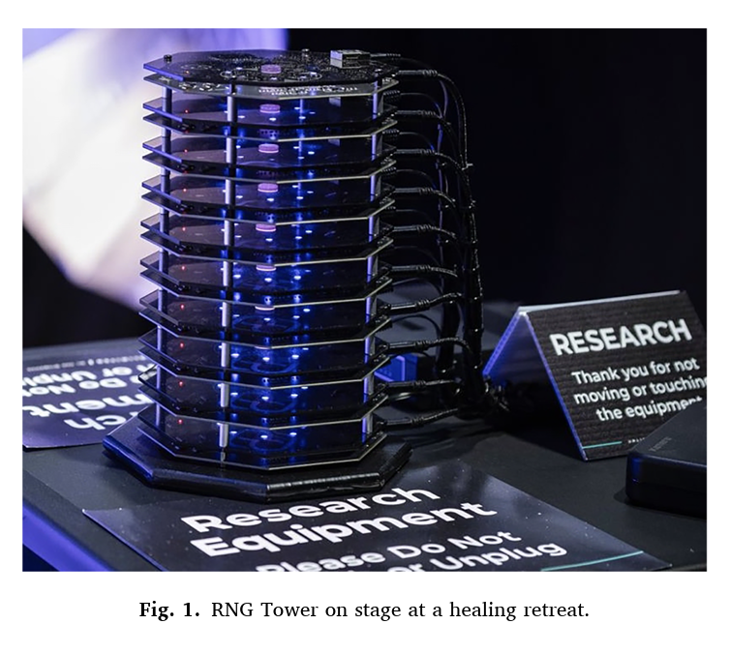
Uma analogia útil é pensar nos GNAs como patos nas ondas, com cristas significando excesso de bits 1 e vales excesso de bits 0.
Separadamente, para retratar o comportamento geral subjacente das séries temporais em múltiplas meditações de cura, os outputs da Torre de GNAs de todas as meditações de cura foram combinados em uma única série temporal. A Coerência de Rede Cumulativa (Amplitude) em cada ponto no tempo foi convertida em um valor p, que por sua vez foi convertido em um escore Z. Os períodos de meditação foram alinhados no tempo e seus escores Z foram somados em cada ponto temporal e divididos pela raiz quadrada do número de períodos, conhecido como escore Z de Stouffer.

RESULTADOS
Para explorar potenciais correlações entre redes local e global de GNAs durante meditações de cura, dados coletados em múltiplos eventos no início de 2024 foram analisados. A investigação focou na identificação de padrões na Coerência de Rede (Amplitude) — um índice de desvio coletivo da aleatoriedade — durante os períodos de meditações de cura comparados a outros intervalos de tempo. Apresentamos aqui os resultados de um evento individual, um resumo de múltiplos eventos, testes de significância estatística e uma análise agregada da dinâmica temporal dentro das curas.
O primeiro retiro no qual a Rede da Torre de GNAs esteve presente ocorreu de 10 a 13 de janeiro de 2024 (quarta a sábado). A Coerência de Rede foi observada durante as três meditações de cura — os pontos de maior foco emocional do evento — tanto na Torre de GNAs local quanto na rede global. Verificou-se que ela se comportou de forma semelhante em ambas as redes para as três curas. Durante a primeira cura, em ambas as redes, a Coerência de Rede sobe progressivamente e tem momentos cruzando o limiar de significância qui-quadrado p = 0,05. Durante a segunda cura, a Coerência de Rede desce progressivamente, com momentos próximos de cruzar o limiar de significância. Durante a terceira cura, a Coerência de Rede oscila em torno da linha 0, na maior parte fora do alcance dos limiares de significância. Isso é surpreendente, pois os GNAs são rigorosamente projetados para serem livres de viés e exibirem apenas comportamento aleatório e não correlacionado. Observe que desvios significativos foram encontrados durante as curas em ambas as extremidades, aparecendo como tendências significativas de subida ou descida na Coerência da Rede cumulativa. Qualquer direção indica comportamento coordenado não aleatório.
Esses resultados sugerem uma coerência ou correlação ocorrendo entre as duas redes, mas quando os autores analisaram o restante do evento, os padrões de Coerência da Rede não pareceram os mesmos; a Coerência da Rede local seguiu uma tendência geralmente decrescente que permaneceu em sua maior parte perto ou acima do limiar de significância, mas a Coerência da Rede global aumentou constantemente. Além disso, outros períodos durante o mesmo evento de duração semelhante às meditações de cura foram analisados, e a Coerência da Rede local e global exibiu comportamento diferente. Somente durante as meditações de cura esse comportamento foi observado.
Essa similaridade lembrava o comportamento observado durante o único evento anterior que contou com uma Torre GCP 2.0 de 40 GNA, em Orlando, Flórida, EUA, em novembro de 2022. Lá também, a Coerência da Rede foi similar entre as redes locais e globais. Para testar ainda mais isso, a Coerência da Rede durante o próximo evento em Cancún, México, em fevereiro de 2024, foi analisada e, novamente, observou-se similaridade entre as redes durante as três curas. Nesse ponto, os autores levantaram a hipótese de haver uma correlação direta de Pearson entre a Coerência da Rede cumulativa das duas redes durante as curas e propuseram testar isso em vários eventos.
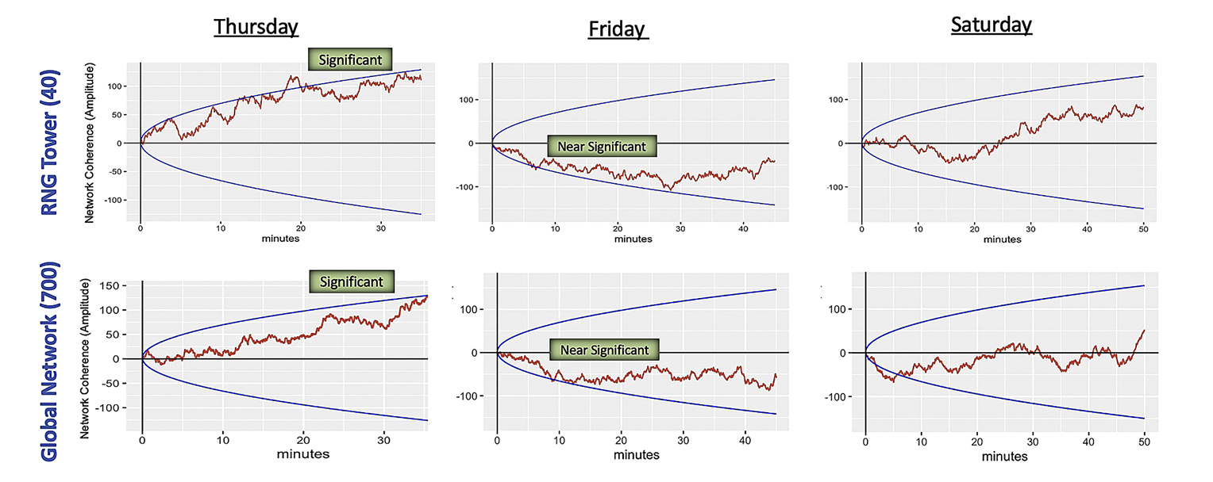

As correlações recorrentes entre as duas redes aparecem evidentes em muitas das 15 meditações de cura. Como as meditações de cura sempre duraram pelo menos 30 minutos, mas às vezes se estenderam por 50 minutos, os primeiros 30 minutos são mostrados para todas as curas, a fim de manter a consistência. A Coerência de Rede global e local é visivelmente semelhante para muitas meditações. A correlação de Pearson entre a Coerência de Rede Cumulativa local e global foi positiva em 10 das 15 curas, com correlação média de 0,27. Aparentemente há uma correlação entre as redes locais e globais de GNAs que se esperaria ser aleatória e desconectada.
Para testar a significância, dados de controle dos GNAs foram gerados independentemente em quinze pares de segmentos de 30 minutos. O mesmo processo foi aplicado como para os dados observados: a Coerência de Rede Cumulativa foi calculada para cada segmento e uma correlação média foi obtida entre eles. Repetindo esse processo 1.000 vezes, produziu-se uma distribuição de correlações médias esperadas. A distribuição aparece simétrica conforme esperado e, dada sua largura, a correlação observada de 0,27 situa-se bem na cauda positiva, com p unilateral < 0,01. Há uma correlação significativa entre as redes de GNAs local e global.
Outro achado interessante surgiu na análise da rede local de GNAs. Para retratar o comportamento geral subjacente das séries temporais em todas as meditações de cura, os outputs da Torre de GNAs de todas as meditações de cura foram combinados em uma única série temporal. O escore Z Combinado (Stouffer) da Coerência de Rede Cumulativa acumulada em todas as meditações de cura é apresentado para os primeiros 33 minutos das curas, pois todas duraram ao menos esse tempo. Isso fornece uma visão média do comportamento da rede durante o curso de uma cura. O escore Z tem uma forma distintiva, embora não atinja valores significativos com um aumento acentuado durante os primeiros minutos, seguido de uma queda abrupta e, então, um aumento mais lento pelo restante da cura. Assemelha-se a uma resposta de potencial evocado que também foi observada em dados GNAs, observada como a falta de Coerência de Rede em outros momentos durante ou fora deste workshop, que foi observada como ruidosa e sem sentido. Os resultados da Torre GNA fornecem uma possível janela para o mecanismo de interação entre os participantes e os dispositivos.
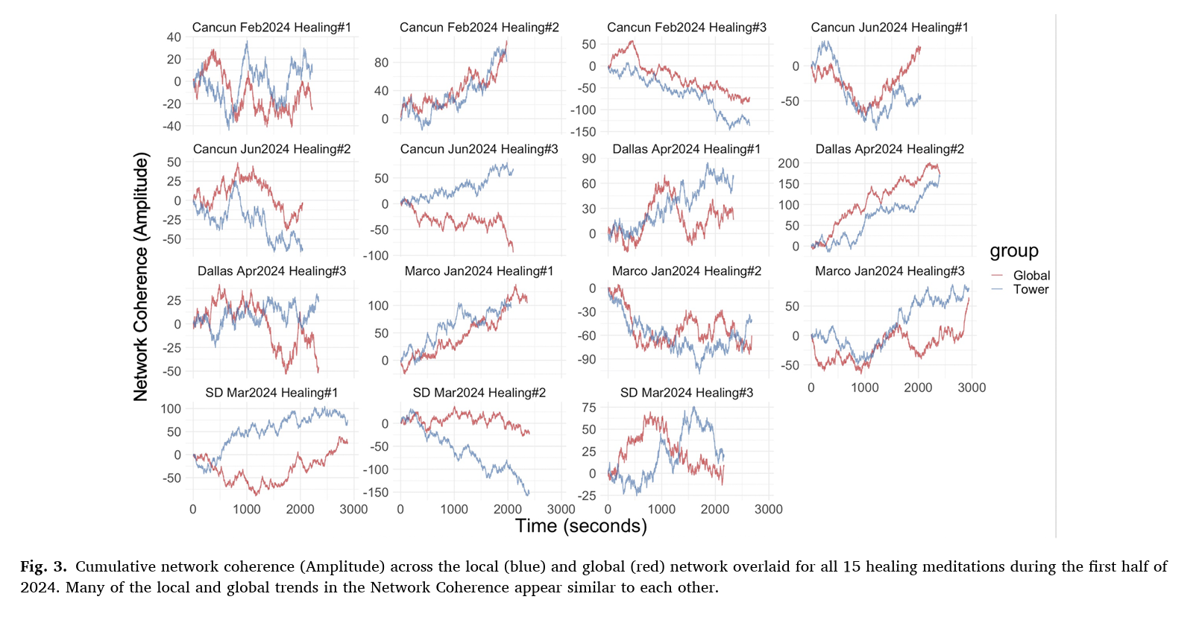

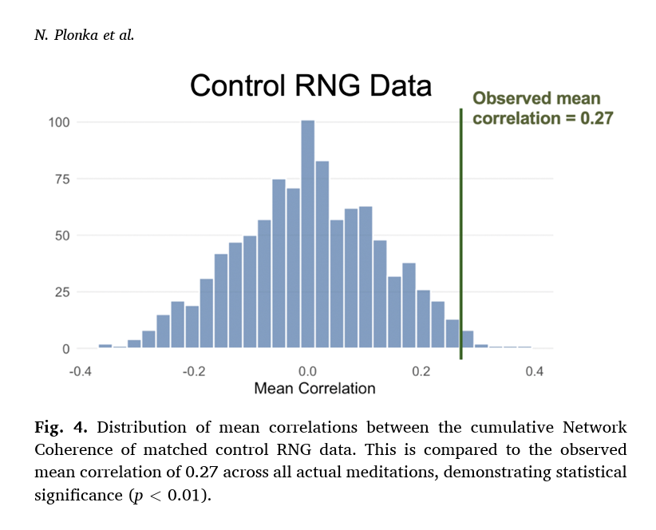
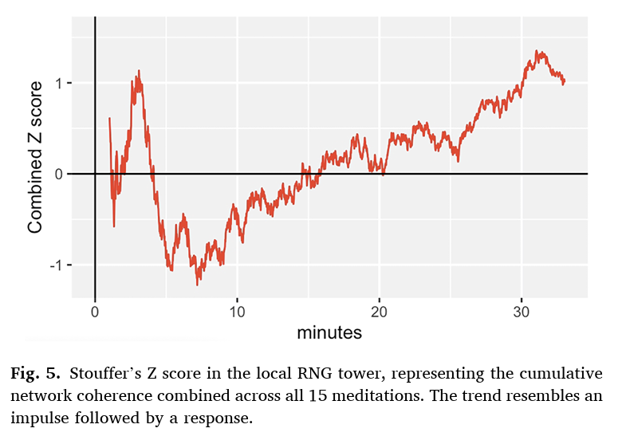
O escore Z tem um formato distinto, embora talvez não atinja significância de uma terceira entidade, como a consciência global, esteja afetando o ambiente local e global. Uma contraproposta seria que eventos globais – entre humanos ou outros objetos físicos – estão influenciando os GNAs globalmente e na sala. Isso não explica por que esse comportamento só aparece durante meditações de cura e não em outras partes do evento. Em vez disso, parece que as meditações de cura evocam uma coerência que se expande não localmente para o planeta e é mensurável na coerência da rede GNA.

DISCUSSÃO
O presente estudo revelou um padrão marcante e inesperado: durante as meditações de cura, o comportamento da Rede da Torre de GNAs local e da Rede Global de GNAs mostrou correlações consistentes em 15 meditações de cura separadas. Embora esses dois sistemas independentes sejam projetados para se comportar aleatoriamente e de forma independente, suas tendências de coerência frequentemente espelharam uma à outra durante os períodos de cura. Esse alinhamento anômalo não foi observado durante períodos de controle de duração semelhante. Os testes estatísticos confirmaram que a correlação média observada de 0,27 entre a Coerência de Rede local e global durante as curas está além da expectativa aleatória (p < 0,01). Isso implica que algo que ocorre durante a cura está influenciando ambas as redes.
Isso apoia a hipótese de que as ações de um grupo pequeno, focado e coerente estão conectadas e impactam a coerência da consciência planetária. Os esforços focados dos grupos de meditação nesses eventos, criando um ambiente coerente, podem impactar a coerência global de forma mensurável e quantificável. Isso poderia ser diretamente causal ou, talvez, uma terceira entidade — como a consciência global — esteja afetando o ambiente local e global. Uma contraproposta seria que eventos globais — entre humanos ou outros objetos físicos — estejam influenciando os GNAs globalmente e na sala. Isso não explica por que esse comportamento aparece apenas durante as meditações de cura e não em outras partes do evento. Em vez disso, parece que as meditações de cura evocam uma coerência que se expande não localmente para o planeta e é mensurável na Coerência da Rede GNA.
Outra possibilidade segue uma abordagem orientada a objetivos, em que os projetistas e analistas do experimento, em vez dos participantes, exercem influência intencional nos resultados com base em suas expectativas. No entanto, essas meditações de cura foram escolhidas por serem os pontos altos do evento, durante os quais muitos participantes relatam coerência, e a replicação foi abrangente, escolhendo todas as 15 meditações de cura consecutivas nos eventos durante o período de análise. Parece improvável que essa escolha de 15 períodos coincidisse com um comportamento correlacionado tão consistente. Além disso, uma abordagem orientada a objetivos não explica bem as descobertas de correlações de longo prazo entre a coerência da rede global e marcadores de sentimento coletivo, como dados de pesquisa do Google Trends24 e o mercado de ações. Foi constatado, independentemente de qualquer escolha de evento a ser analisado, que os dados do GCP ao longo de vários anos se correlacionam com essas métricas que podem ser consideradas proxies de atenção e emoção públicas. Parece mais provável que a atenção e a emoção coletivas sejam um dos principais contribuintes para a Coerência da Rede GNA.
A hipótese de que um grupo de pessoas coerentemente focado em uma sala esteja impactando mensuravelmente o campo de consciência planetária é apoiada por este estudo exploratório, mas requer investigação adicional. É plausível que, ao fazer a média de muitas meditações de cura, o sinal do efeito desse grupo esteja sendo extraído do ruído. Um estudo confirmatório com hipótese pré-registrada é justificável. Também seria interessante investigar se as correlações são mais fortes nas proximidades locais do evento, ou exibem algum outro perfil espacial centrado no evento, sugerindo que o evento fornece a fonte dos efeitos globais. Algumas evidências preliminares disso foram observadas neste conjunto de dados, comparando a Torre GNA local com as redes nos EUA e no México Isso também levanta questões interessantes de pesquisa sobre os parâmetros que afetam a capacidade de um grupo de impactar de forma mensurável a coerência local e global. Esses parâmetros podem incluir o tamanho do grupo, o grau de foco da meditação na coerência grupal ou planetária em comparação com outras modalidades de meditação e o número de geradores de números aleatórios (GNAs) na rede de detecção. Para estudar isso, experimentos adicionais estão sendo planejados e conduzidos, medindo os GNAs nas proximidades da meditação.
Outra área de investigação é o mecanismo que conecta a coerência humana e a dos GNAs. Do ponto de vista da física estabelecida, o eletromagnetismo e/ou a mecânica quântica parecem ser os principais candidatos. Por exemplo, as pessoas na sala podem influenciar os GNAs por meio de sinais eletromagnéticos e vice-versa, de forma semelhante à ação dos telefones celulares. Esses sinais podem ser gerados pelo coração, conhecido como o mais forte gerador de eletromagnetismo no corpo. Os ritmos cardíacos demonstraram sincronizar-se com os de outros corações e também podem formar uma base de conexão com objetos como GNAs. Outra possibilidade é o emaranhamento quântico entre humanos e GNAs e entre si. Questões de causalidade também surgem aqui, pois sabemos que a coerência é concorrente para os humanos e os GNAs, mas é menos direto desvendar se um está influenciando o outro ou se talvez eles estejam verdadeiramente conectados e concorrentes de forma acausal.
Na Coerência de Rede local dos GNAs, o escore Z de Stouffer combinado em todos os períodos de meditação de cura também exibiu uma curva distintiva, semelhante a uma resposta de potencial evocado. Isso sugere um mecanismo pelo qual um “pulso” de coerência das pessoas na sala evoca uma resposta dos GNAs, que evolui ao longo da cura de forma semelhante a um potencial evocado por eletroencefalografia no cérebro. Paralelos semelhantes foram traçados em dados de GNA no GCP 1, com múltiplos exemplos de média da Coerência de Rede suavizada (Fase) em eventos semelhantes repetidos que resultaram em padrões semelhantes a potenciais evocados. Esta seria uma área valiosa para estudos futuros. A investigação das tensões eletrônicas brutas que dão origem aos números aleatórios pode esclarecer o mecanismo, e esses GNAs estão armazenando esses dados para análises futuras.

CONCLUSÃO
Ao longo de 15 meditações de cura em cinco eventos, observou-se um padrão consistente de correlação entre a Rede da Torre de GNAs local e a Rede Global de GNAs — dois sistemas esperados para produzir output aleatório não correlacionado. Essa correlação surgiu especificamente durante os períodos de cura e esteve ausente durante as sessões de controle, exibindo uma conexão não aleatória e sincronizada no tempo entre as duas redes. A análise estatística confirmou a significância desse efeito (p < 0,01), e a forma consistente de resposta de potencial evocado observada na rede local de GNAs aponta para uma influência repetível e possivelmente estruturada. Esses achados fornecem evidências de que a consciência humana coletiva, particularmente durante experiências de grupo coerentes e emocionalmente intensas, pode interagir com sistemas físicos de maneiras inesperadas. Mesmo um grupo relativamente pequeno e coerentemente focado pode impactar o campo global mais amplo. Pesquisas futuras são necessárias para confirmar essas descobertas exploratórias, explorar os mecanismos subjacentes dessa interação e determinar se efeitos semelhantes podem ser observados em outras práticas de grupo ou ambientes intencionais.

DECLARAÇÕES
Disponibilidade dos dados: Todos os conjuntos de dados analisados no presente estudo estão disponíveis junto ao autor correspondente mediante solicitação razoável.
Financiamento: Este trabalho foi financiado pelo InnerScience Research Fund.
Conflito de interesses: Os autores declaram não haver conflito de interesses.

AGRADECIMENTOS
Os autores gostariam de agradecer à equipe e aos membros do Instituto HeartMath, da Encephalon, LLC, e da Metamorphosis, LLC, bem como aos participantes do estudo.

APÊNDICES

Apêndice A. Processamento e Teste dos Outputs dos GNAs
Cada um dos 4 GNAs em um dispositivo gera 10.000 bits quânticos aleatórios por segundo. Todos os outputs são rigorosamente processados e testados para garantir aleatoriedade. Cada GNA consiste em um par de diodos Zener submetidos a polarização reversa, e o tunelamento quântico resultante gera uma tensão analógica aleatória variável no tempo. Isso passa pelos seguintes estágios de branqueamento para garantir aleatoriedade e remover quaisquer vieses convencionais, como temperatura, que causam flutuações térmicas na eletrônica. Esse esquema de branqueamento foi usado na maioria dos GNAs no GCP 1, com a marca ORION GNAs. As saídas dos diodos passam por uma série de elementos de circuito eletrônico, começando com um flip-flop D, um circuito lógico que converte o sinal em 'alto' ou 'baixo'. Em seguida, uma porta XOR é aplicada aos dois sinais do par. Depois, a saída XOR é amostrada a cada 0,1 ms, digitalizando-a em 10.000 bits por segundo. Uma XOR adicional é aplicada a esse fluxo contra uma sequência alternada de bits (101010…). Por fim, os primeiros 200 bits de cada segundo são somados. Todo dispositivo recebeu 24 horas de testes antes de ser incluído em uma rede, além de verificações periódicas, incluindo testes Z de média e desvio padrão, testes de execuções de Wald-Wolfowitz e testes de normalidade de Jarque-Bera e Shapiro.

Apêndice B. Detalhes de Cálculo da Coerência de Rede (Amplitude)
Durante os períodos de tempo de interesse, a Coerência de Rede Cumulativa (Amplitude) foi calculada para cada segundo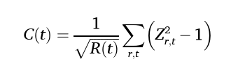 como a soma dos quadrados dos escores Z de cada GNA, subtraído 1, somado em todos os dispositivos e dividido pela raiz quadrada do número de GNAs online naquele momento. O escore Z é calculado usando a média e o desvio padrão do dia anterior ao longo de 24 horas, uma aproximação próxima da média e do desvio padrão esperados para uma distribuição binomial. Como Z segue tipicamente uma distribuição normal, a Coerência de Rede segue uma distribuição qui-quadrado e valores p bicaudais podem ser derivados.

Apêndice C. Detalhes de Cálculo para Combinação de Séries Temporais de Múltiplos Períodos de Meditação
Para retratar o comportamento geral subjacente das séries temporais em H meditações de cura, os outputs da Torre de GNAs de todas as meditações de cura foram combinados em uma única série temporal. Para a duração de cada meditação h, a Coerência de Rede Cumulativa em cada segundo t foi convertida em um valor p e, em seguida, em um escore Z correspondente z(h,t). Em seguida, o escore Z de Stouffer foi calculado em todas as meditações para gerar uma única série temporal:
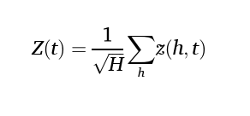

REFERÊNCIAS
1. Wahbeh H. Collective consciousness and our sense of interconnectedness. Cardiol Vasc Res. 2021;5(1):1–7.
2. Zhang RJ, Liu JH, Lee M, et al. Continuities and discontinuities in the cultural evolution of global consciousness. Philos Trans R Soc B. 2023:379.
3. Bohm D. Wholeness and the Implicate Order. Londres: Routledge Kegan Paul; 1980.
4. Sheldrake R. A New Science of Life. Los Angeles: Tarcher; 1981.
5. Jahn RG, Dunne BJ. Margins of Reality: The Role of Consciousness in the Physical World. ICRL Press; 2009.
6. Nelson R. Connected: The Emergence of Global Consciousness. Princeton, NJ: ICRL Press; 2019.
7. Nelson RD. The Global Consciousness Project. J Int Soc Life Inf Sci. 2014;32(2):185–192.
8. Timofejeva I, McCraty R, Atkinson M, et al. Global study of human heart rhythm synchronization with the earth's time varying magnetic field. Appl Sci. 2021;11(7):2935.
9. Alabdulgader A, McCraty R, Atkinson M, et al. Long-term study of heart rate variability responses to changes in the solar and geomagnetic environment. Sci Rep. 2018;8(1):2663.
10. Orinaite U, Petronaitis D, Jokimaitis A, et al. Tidal effects on the Schumann resonance amplitudes recorded by the Global Coherence Monitoring System. Appl Sci. 2024;14(8).
11. Plonka N, Atkinson M, McCraty R, et al. Global study of long term heart rhythm synchronization in groups. Sci Rep. 2024;14(1):28627.
12. Balaji S, Plonka N, Atkinson M, et al. Heart rate variability biofeedback in a global study of the most common coherence frequencies and the impact of emotional states. Sci Rep. 2025;15(1):3241.
13. Plonka N, McCraty R, Welss C. The path to global coherence: the role of the Global Consciousness Project 2.0. J Manag Spiritual Relig. 2024.
14. Bancel PA. A reassessment of some micro-PK results. Parapsychol Conv; 2019.
15. Nelson RD, Bradish GJ, Dobyns YH, et al. FieldREG anomalies in group situations. J Sci Explor. 1996;10(1):111–141.
16. Nelson RD, Jahn RG, Dunne BJ, et al. FieldREG II: consciousness field effects: replications and explorations. Explore. 2007;3(3):279–293.
17. Carpenter L, Wahbeh H, Yount G, et al. Possible negentropic effects observed during Energy Medicine sessions. Explore. 2021;17(1):45–49.
18. Radin DI, Rebman JM, Cross MP. Anomalous organization of random events by group consciousness: two exploratory experiments. J Sci Explor. 1996;10(1):143–168.
19. Qammar NW, Ragulskis M, Joffe R, et al. The mathematical characterization of the complexity matching during a healing circle meditation. Nonlinear Dyn Psychol Life Sci. 2023;23(3):259–290.
20. Bancel P, Nelson R. The GCP event experiment: design, analytical methods, results. J Sci Explor. 2008;22(3):309–333.
21. Stouffer SA, et al. The American Soldier: Adjustment during Army Life. Vol. 1. Princeton, NJ: Princeton University Press; 1949.
22. Nelson RD. Evoked potentials and GCP event data. J Sci Explor. 2020;34(2):246–267.
23. Bancel PA. Searching for global consciousness: A 17-year exploration. Explore. 2017;13(2):94–101.
24. Holmberg U. Validating the GCP data hypothesis using internet search data. EXPLORE. 2022.
25. Holmberg U. Stock returns and the mind: an unlikely result that could change our understanding of consciousness. J Conscious Stud. 2020;27(7-8):31–49.
26. Nelson R, Bancel P. Effects of mass consciousness: changes in random data during global events. Explore. 2011;7(6):373–383.
27. Jahn RG, Dunne BJ. On the quantum mechanics of consciousness with application to anomalous phenomena. Found Phys. 1986;16(8).
28. Hameroff SR, Craddock TJ, Tuszynski JA. Quantum effects in the understanding of consciousness. J Integr Neurosci. 2014;13(2):229–252.
29. McCraty R, Al Abdulgader A. Consciousness, the human heart and the global energetic field environment. Cardiol Vasc Res. 2021;5(1):1–19.
30. Timofejeva I, McCraty R, Atkinson M, et al. Identification of a group's physiological synchronization with Earth's magnetic field. Int J Environ Res Public Health. 2017;14(9):998.
31. Konvalinka I, Xygalatas D, Bulbulia J, et al. Synchronized arousal between performers and related spectators in a fire-walking ritual. Proc Natl Acad Sci U S A. 2011;108(20):8514–8519.

Nota: Tradução do inglês para o português brasileiro. Artigo original publicado em: Explore, v. 22, 2026, 103312. DOI: 10.1016/j.explore.2025.103312

LINK DA PESQUISA ORIGINAL EM INGLÊS:
https://www.sciencedirect.com/science/article/pii/S1550830725002034

